Załącznik nr 8 do SIWZ

Wzory logotypów i ologowania stoiska:

1. | 2.
3. | 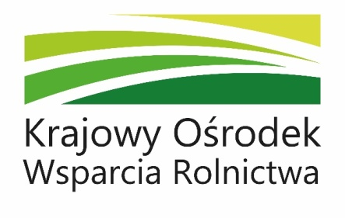  4.  (wersja pełna)
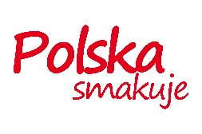
5.
(wersja skrócona - fryz)

